ФЕДЕРАЛЬНОЕ АГЕНСТВО СВЯЗИ
Федеральное государственное образовательное бюджетное учреждение
высшего профессионального образования
«Санкт – Петербургский государственный университет телекоммуникаций
им. проф. М.А. Бонч-Бруевича»
Факультет Радиотехнологий связи
Инициативная работа студентов
«Использование игровых элементов при создании электронных версий учебных материалов по дисциплинам, изучаемым в вузе»
Работу выполнили
ст. гр. РТ-73 _______ Сергиенко И.Р.
ст. гр. РТ-73 ___________ Голуб К.Я.
науч. рук. ст. преп. каф. БИС_______ Евстигнеев В.А.
Санкт-Петербург
2018
СОДЕРЖАНИЕ
1 Постановка задачи 3
2 Выбор методов 5
3 Структура проекта 8
4 Инструкция пользователя 9
5 Планы для дальнейшей реализации 9
ВЫВОД 10
Приложение 11
1 Постановка задачи
  - Основная цель

Процесс усвоения знаний – тонкий и сложный механизм, требующий больших интеллектуальных усилий, особенно при интенсивном процессе обучения, какой имеет место в каждом вузе. Несмотря на наличие конспекта, основной и дополнительной литературы, а также большого объема учебных образовательных материалов, размещенных в сети Интернет, проблема поиска ответов на вопросы при подготовке к экзаменам для студентов остается все равно актуальной. Для снижения вероятности развития у студентов стрессовой ситуации перед экзаменом, авторы этой работы предлагают использовать один из видов игровой формы обучения, учитывающий популярность компьютерных игр среди большинства молодых людей. Объединение элементов компьютерных игр и электронных версий учебных материалов (ЭУМ), изучаемых в вузе, может позволить студентам более эффективно использовать время как при освоении дисциплин, так и при подготовке к экзаменам.
При поиске решения поставленной задачи был проведен обзор существующих в сети Интернет вариантов открытых (бесплатны) учебных курсов. В качестве основного прототипа ЭУМ в сети Интернет нами была рассмотрена оболочка Coursera.
Coursera – это огромный сборник бесплатных, имеющих открытый доступ учебных курсов крупнейших вузов Америки, России, Индии, Англии и.т.д. В нем можно без проблем найти нужную информацию и также легко начать обучение по необходимой дисциплине или теме.
Но как бы оно ни было все прекрасно сконструировано, всегда найдутся свои минусы, особенно когда срочно нужно в сжатые сроки подготовиться к экзаменам.

Во-первых, несмотря на разнообразие курсов, лекции, предоставляемые на «Coursera», по уровню и методу подаваемой информации, мало чем отличаются от лекций вуза. Кроме того, надо отметить, что методы преподавания в Европе, Америке и в России принципиально разные. Поэтому студенту будет необходимо практически одну и ту же информацию анализировать по-разному.
Во-вторых, чаще всего курсы рассматриваемой информационной оболочки записаны на иностранных языках, при этом не все студенты российских вузов смогут быстро ориентироваться при таком предоставлении информации, даже в том случае, если часто встречаются как субтитры к видеозаписям, так и переводы текстовых вариантов лекций на различные языки.
В любом случае знания, полученные на информационных оболочках такого типа, как «Coursera», не предоставляют полной информации по необходимой для студента теме и являются только вводной частью к выбранному предмету изучения.
Основной задачей нашего проекта на первом этапе его разработки является предоставление студентам всей действительно необходимой информации в простой игровой форме.
Мы используем то бесспорное достоинство такого гиганта, как «Coursera», которое проявляется в открытом и простом доступе к учебному материалу, и объединяем его с теми возможностями, которые помогут студенту быстро и легко готовиться к экзаменационным вопросам.
А именно, нашим решением является игровая форма для предоставления знаний любому студенту. На первый взгляд, это может показаться несерьезным, ведь студент должен в первую очередь сосредоточиваться на учебном материале. Да, это так.
Но материал, который не только передает всю суть изучаемого предмета и объясняет некоторые тонкости, но еще и представлен в виде игры, позволяет учащимся без особых усилий сосредоточиваться на необходимых моментах во время подготовки к экзаменам.
Конечно, игровая форма дает возможность не только эффективно использовать время на заучивание ответов на вопросы экзаменационных билетов, но и делает процесс изучения нового материала и повторения старого увлекательным.
На основании вышеизложенного авторами было принято решение о разработке программного приложения, позволяющего создавать электронные обучающие курсы, в которых можно использовать игровые формы обучения.

2 Выбор методов
2.1 Инструменты реализации проекта
Реализация осуществляется на языке разметки веб-страниц HTML, таблицы стилей CSS, языках программирования JavaScript и PHP. Для некоторых элементов информационной оболочки, такие как динамическая галерея изображений, импортирована библиотека JQuery.
Система управления материалом, предоставляющая возможность добавления, удаления и изменения лекций и тестов, реализована на языке программирования PHP и реляционной системы управления базами данных MySQL.

3 Структура проекта

3.1 Основные элементы

На каждой странице вверху расположено основное меню, со ссылками на главную страницу, страницу выбора темы, страницу выбора теста и контактами. Внизу расположен блок с формой для отправки писем с вопросами на электронную почту trymote@mail.ru, ссылки на социальные сети разработчиков, навигация по сайту, и часто задаваемые вопросы с предоставленными ответами.

3.2 Главная страница

На главной странице расположена динамическая галерея, с новой информацией. Ниже ссылки на четыре последние добавленные лекции, а также описание основной идеи.

3.3 Страница выбора темы/теста

Содержит ссылки для перехода на выбранную тему/тест.

3.4 Страница выбранной лекции/теста

На страницах имеется основной материал лекции или один из вопросов выбранной темы, слева расположено навигационное меню, со ссылками на остальные лекции выбранной пользователем темы.

3.5 Контакты

Содержит информацию о разработчиках, а также форму для отправки писем с вопросами от пользователей.

4 Результат

4.1 Главная страница
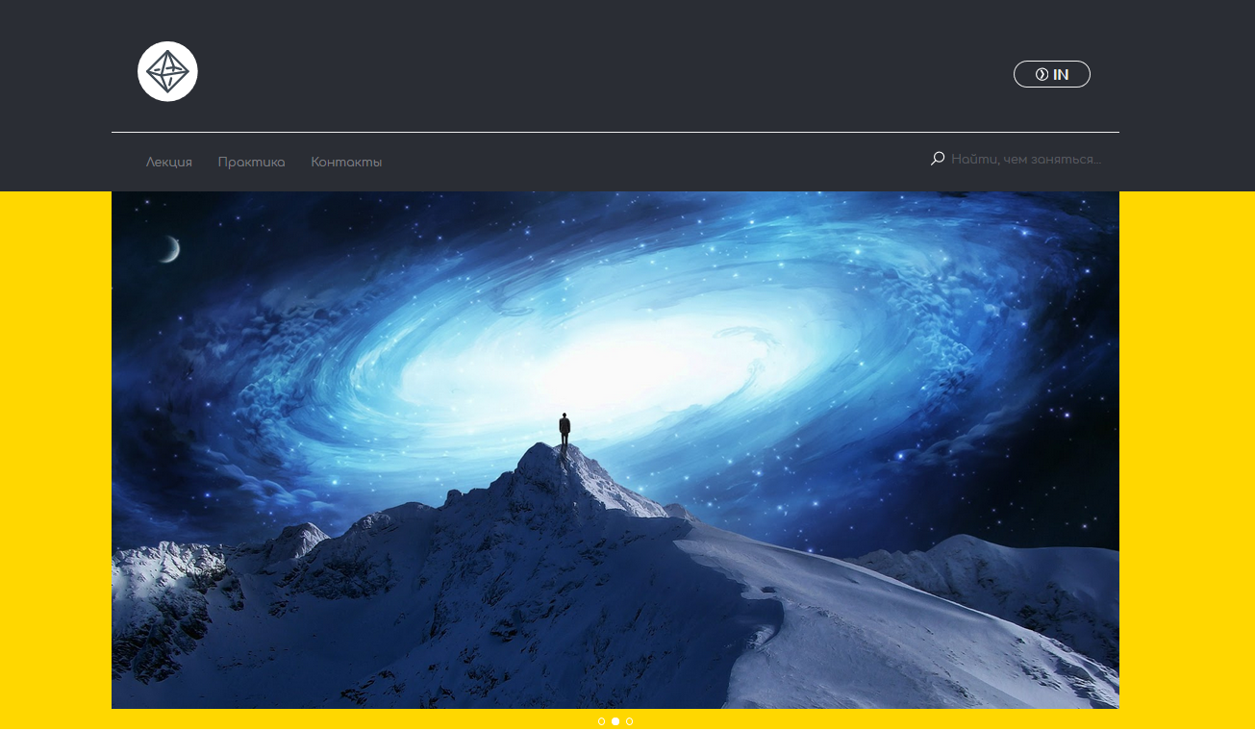
Рисунок 1.1
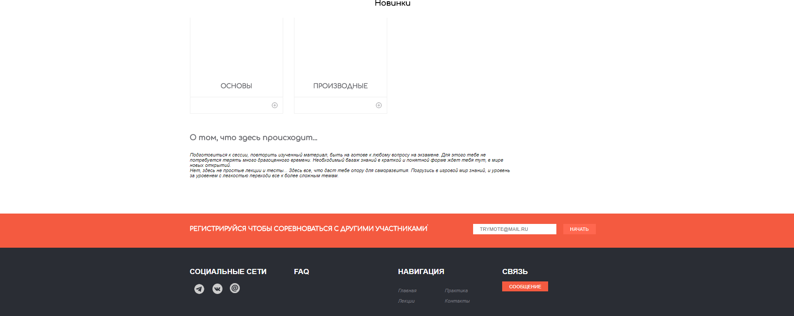
Рисунок 1.2
На рисунках 1.1 и 1.2 изображены элементы главной страницы проекта.

4.1 Элементы игры
Все темы для подготовки изображаются в виде персонажей, которых необходимо победить, проходя связанные с ними тесты. Лекции же являются обучающими инструкциями, содержание которых имеет всю необходимую основу для подготовки.
Имеется несколько вариантов вопросов, встречающихся в тестах:
- с одним вариантом ответа, который необходимо вписать в текстовую форму
- с одним верным вариантом ответа из всех, которые предлагаются на выбор
- с несколькими верными вариантами ответов, которые должны быть выбраны одновременно
Пользователю в начале каждого теста предоставляется пять прав на ошибку, реализованных в виде жизней. В случае не верного выбора ответа отнимается одна жизнь. При верном ответе на вопрос, прибавляется единица игровой валюты. Учащемуся, во время теста, предоставляется несколько дополнительных возможностей, которыми можно воспользоваться, потратив полученную за верные ответы, игровую валюту. Также пользователю будет предоставлена возможность регистрации, для учета его прогресса, преобразованного в виртуальную единицу опыта, которая сравнивается с опытом других участников, тем самым, создавая для участников мотивирующее соперничество. Тройка, имеющая наивысший опыт, будет попадать на главную страницу, в список прокручивающийся в окне галереи.
В зависимости от опыта, на профильной страницы каждого пользователя, создаваемой после регистрации, будет указываться свой игровой статус. Но такую возможность соревнования с другими участниками, пользователь будет иметь после авторизации. В случае если пользователь не захотел регистрироваться, функции остаются теме же, но как ранее говорилось статистика не будет учитываться.

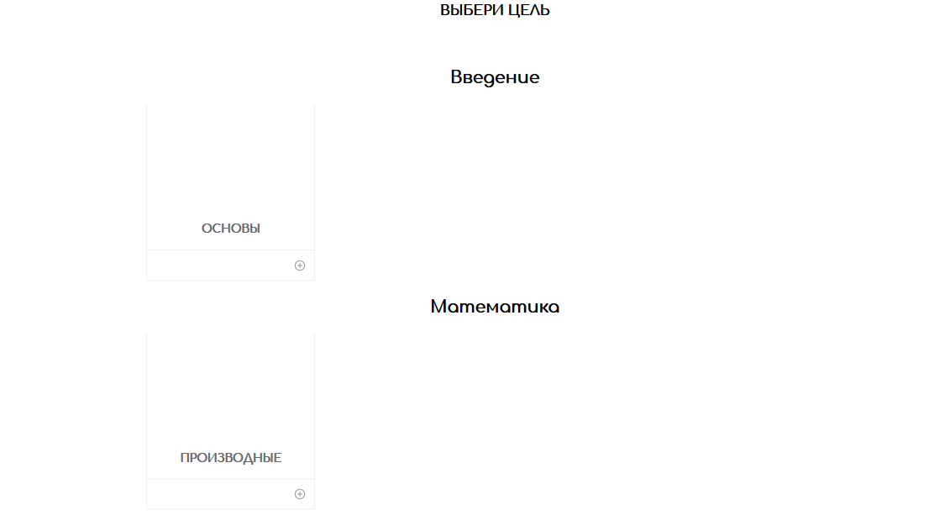
Рисунок 4.1 Чтобы начать интеллектуальную игру нужно перейти во вкладку практика и выбрать тест по пока добавленным производным. И перейти на тест щелкнув на плюс.
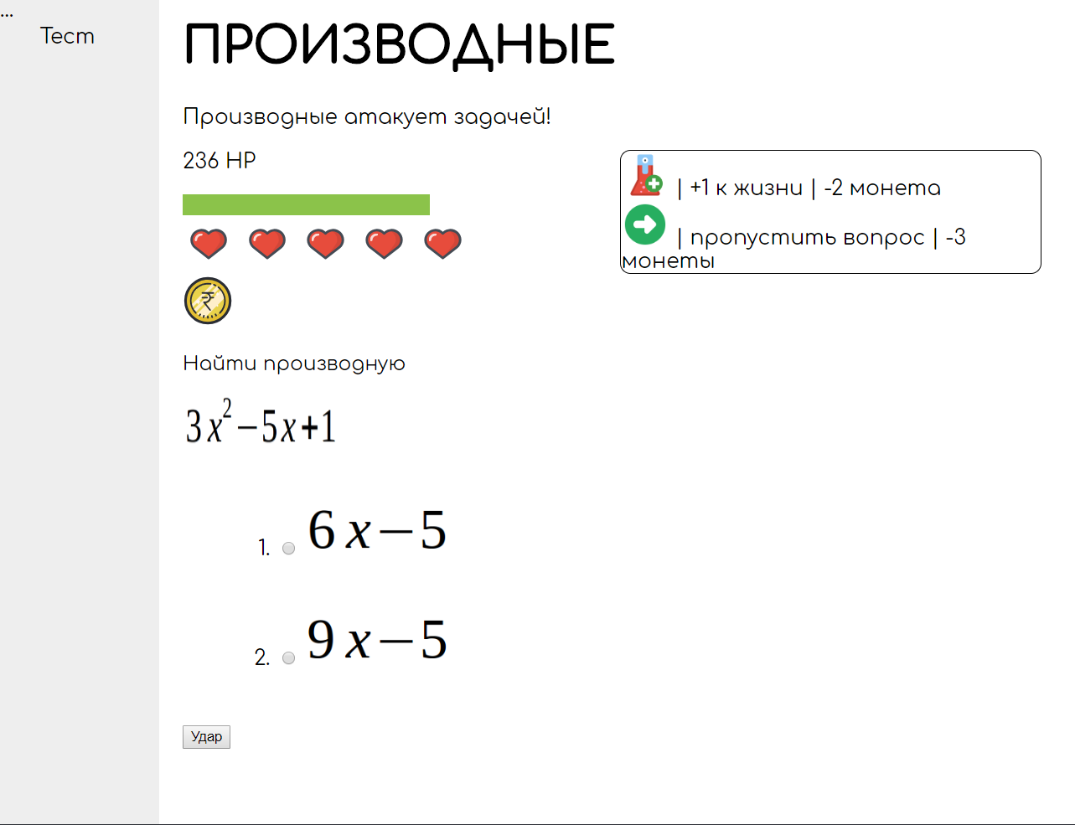
Рисунок 2.1
На рисунке 2.1 представлена стартовая страница обучающей игры.
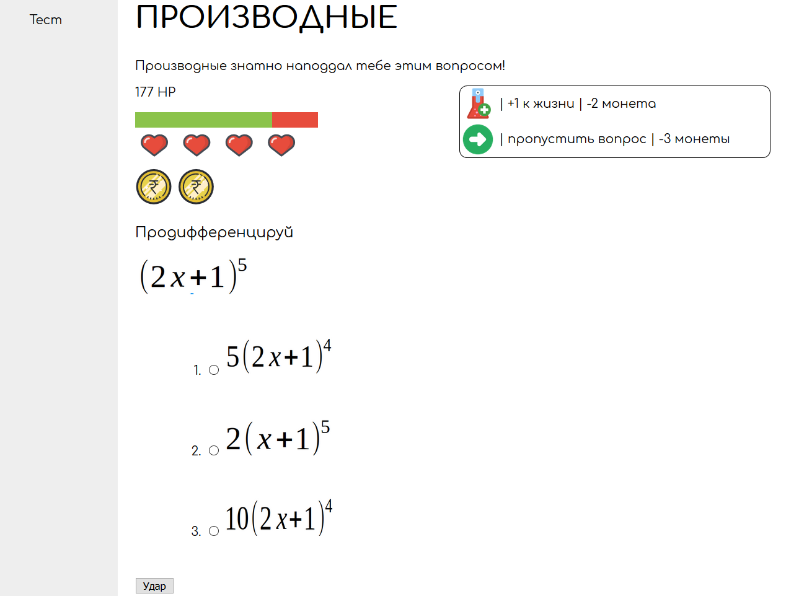

Рисунок 2.2
На рисунке 2.2 показано, что при правильном ответе на вопрос у вымышленного врага в данном случаи производной отнимается энергия, игроку прибавляется монета как ранее упоминалось за нее можно будет купить жизнь, также есть возможность пропуска ответа для этого надо накопить три монеты. От количества оставшихся жизней по окончанию теста будет зависить рейтинг учащегося.
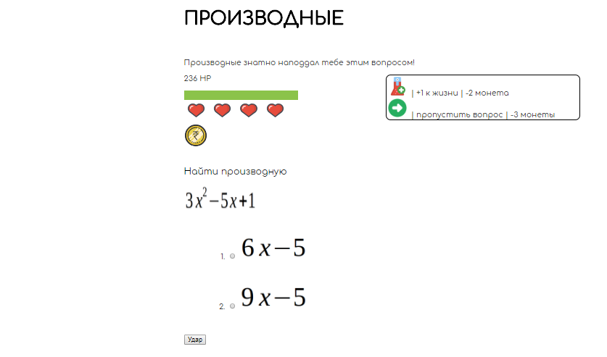
Рисунок 2.3
На рис 2.3 приведен пример неправильного ответа на вопрос в этом случае жизнь отнимается не у врага,а у пользователя. В данном случае дается еще четыре попытки на выбор правильного ответа.
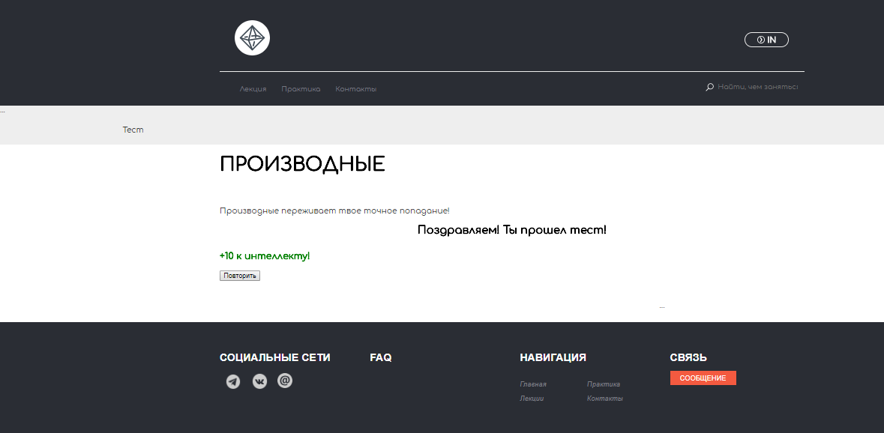
Рисунок 2.4
На рисунке 2.4 показан полностью пройденный тест по окончанию которого высвечивается радостное поздравление о пройденном тесте и если пользователь зарегистрирован будет начисляться опыт. Распределение опыта будет определяться от успешности прохождения теста.

4.3 Информация для желающих стать редактором лекций

При регистрации, любой желающий может отправить заявку на получения прав
редактирования всего материала, размещенного в базе данных проекта. При положительном ответе и получении доступа, вы сможете добавлять, изменять и удалять новые предметы, темы, лекции и тесты. Удаление уже существующих материалов производится с помощью ввода специального ключа или отправки запроса на удаление.
Для получивших права на редактирование, мы создали удобный и понятный для этого инструмент, которым вы сможете воспользоваться, просто авторизовавшись с помощью вашего почтового адреса и пароля.
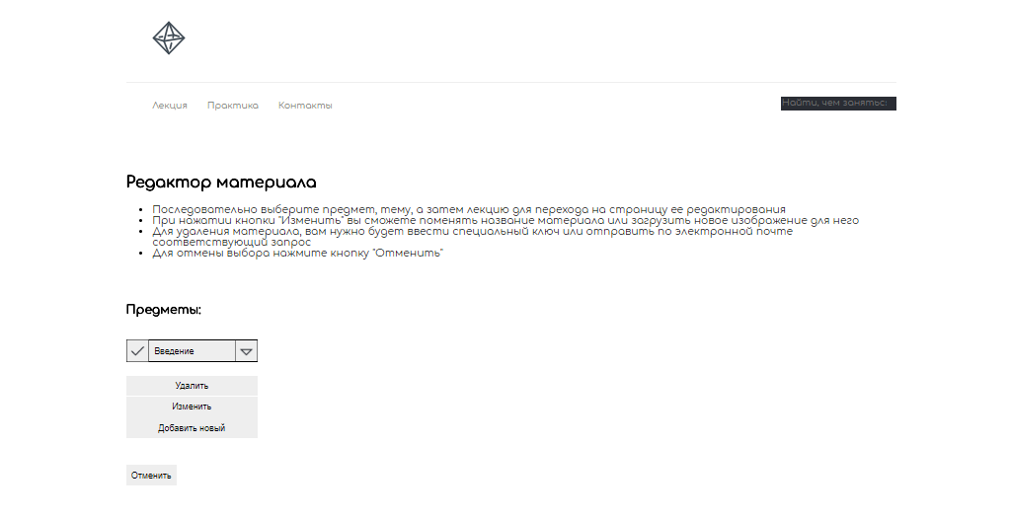
Рисунок 1.1

На рисунке 1.1 показана основная страница редактора после аутентификации. Инструкция к использованию поэтапно написана на сайте.
ВЫВОД
В заключение, хотелось бы сказать, что в дальнейшем наш проект будет развиваться, в будущем мы добавим сюжетную линию появиться свои герои, которые будут помогать в процессе обучения, при росте проекта появиться соревнования между факультетами, кто знает возможно между вузами. Также в дальнейшем добавиться форум для обсуждения особых задач на котором ученики и учителя смогут выкладывать оригинальные решения. Планируется разработка мобильного приложения.
Игровая форма обучения поможет достигать новые высоты, бороться со сложностями науки ну и в конце концов испытывать удовольствие от того что ты их решил.
ПРИЛОЖЕНИЕ
Также при желании вы можете зайти и посмотреть проект: http://isit.spbsut.ru/Learning/

